Проверка пространственного воображения

1. Сколько треугольников в данном прямоугольнике?
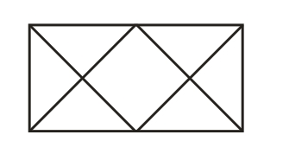

2. Сколько квадратов в данном прямоугольнике?

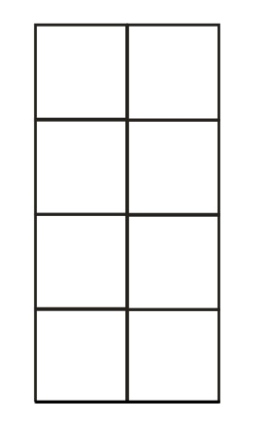

3. Сколько квадратов в данном прямоугольнике?
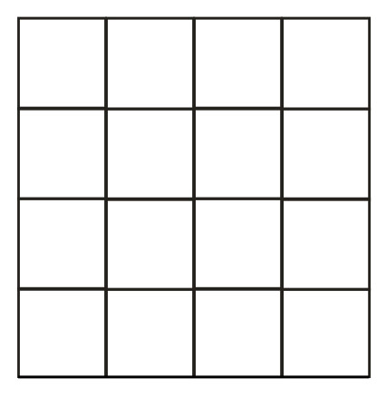

4. Сколько треугольников на этой картинке?


Ответы:
- 12 треугольников
- 11 квадратов
- 30 квадратов
- 64 треугольника

